HVA SLAGS FORELDREHANDLING HAR DU?

Svar på de følgende 23 spørsmålene som passer for deg. Her er svaret på spørsmålet om hva slags forelder du er. Sørg for at svarene dine er oppriktige.

| NEI |  | JA | NEI |
| --- | --- | --- | --- |
| 1 | Jeg kan bruke nok tid med barnet mitt |  |  |
| 2 | Økonomiske problemer bekymrer meg |  |  |
| 3 | Jeg oppfyller vanligvis mitt barns ansvar. |  |  |
| 4 | Hvis jeg ser at barnet mitt gjør noe galt, straffer jeg. |  |  |
| 5 | Jeg vil at han skal ha jobben jeg tenker for ham. |  |  |
| 6 | Jeg gir barnet mitt valgfrihet. |  |  |
| 7 | Jeg prøver alltid å holde livet mitt i samme rekkefølge. |  |  |
| 8 | Jeg har kalt barnet mitt dumt. |  |  |
| 9 | Jeg tar hensyn til barnets behov |  |  |
| 10 | Jeg fullfører arbeidet som ikke er fullført av barnet mitt. |  |  |
| 11 | Jeg fullfører alt jeg gjør etter beste evne. |  |  |
| 12 | Jeg er fysisk hengiven mot ham. |  |  |
| 1. 3 | Jeg er redd for at barnet mitt skal bli syk. |  |  |
| 14 | Jeg såret ham for å få ham til å gjøre det jeg vil. |  |  |
| 15 | Jeg forventer at reglene jeg setter blir fulgt til punkt og prikke. |  |  |
| 16 | Jeg ser alltid på den dårlige siden av ting. |  |  |
| 17 | Jeg ville slå ham. |  |  |
| 18 | Jeg vil at alt skal være perfekt. |  |  |
| 19 | Jeg forventer at barnet mitt skal lykkes. |  |  |
| 20 | Jeg bekymrer meg ofte for ting jeg føler er utenfor min kontroll. |  |  |
| 21 | Mitt barns prestasjoner gjør meg glad. |  |  |
| 22 | Jeg er utålmodig etter å få ting gjort raskt. |  |  |
| 23 | Tanken på at noe vondt skal skje med barnet mitt plager meg ofte |  |  |

Evaluering: For denne testen må du vurdere "ja"-svarene dine på spørsmålene. Hvis du svarte "ja" på spørsmålene som faller inn under den vanligste gruppen blant spørsmålene nedenfor, har du den foreldrenes holdning overveiende...

Overbeskyttende foreldreholdning: (Spørsmål 2, 3, 10, 13, 16, 20, 23) De har pessimistiske og engstelige personlighetstrekk. De er redde for at noe vondt skal skje med barnet, og de opptrer veldig forsiktig for å beskytte barnet mot enhver mulig skade. Disse atferdene begrenser barnets individualitet, sosiale utvikling og valgfrihet.

Krevende foreldreholdning: (Spørsmål 5, 7, 11, 18, 19, 22) De har perfeksjonistiske personlighetstrekk. De har høye forventninger til barnet. Slike holdninger kan føre til at barnet, som trenger godkjenning fra foreldrene følelsesmessig, er engstelig, suksessorientert eller ønsker å gjøre alt på den beste måten i voksenlivet.

Punitive Parent Attitude (Spørsmål 4, 8, 14, 15, 17) Denne holdningen, som er unik for foreldre som tenker på en autoritær, foreskrivende og «alt eller ingenting» måte, fører til at barnet er veldig streng selv mot muligheten for gjør en feil. Mens deres evne til å svare på barnets behov er lav, er deres individuelle forventninger til barnet ganske høye. Fra tid til annen kan de ty til fysisk vold eller verbale fornærmelser.

Sunn foreldreholdning (Spørsmål 1, 6, 9, 12, 21) Foreldre som er positive, konstruktive og fulle av tillit til seg selv og omgivelsene har sunne holdninger til barna sine. Disse menneskene, som anerkjenner og oppfyller barnets fysiske og følelsesmessige behov, gir barnet et demokratisk og fritt bomiljø, og setter også regler som passer for barnets utvikling og kan reagere på.

'"HVER BARN ER ET INDIVIDU SOM MÅ FORSTÅES, RESPETERES, ROSTES OG ACCEPTERES SOM EN UNIK LIVETS GAVE." Maria Montessori   
HOLDNINGER TIL FORELDRE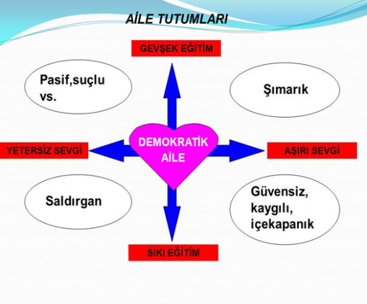

Enhver atferd som barnet observerer i familien kan danne grunnlaget for den atferden han vil vise i sitt fremtidige liv. Holdninger vist og vedtatt til barnet i familien spiller en stor rolle i personlighetsutviklingen til barnet. Barnet begynner å danne grunnlaget for sin personlighet og karakter ved å identifisere seg med foreldrene i oppveksten. I så måte er det viktig hva slags holdning man har som forelder.

1 **-** **Ekstremt undertrykkende og autoritær holdning**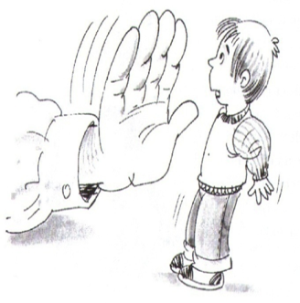

* De har lyst og vilje til å oppdra barnet etter sine egne idealer.

* Behandler ofte barnet sitt på en streng, autoritær måte

* De tyr ofte til straff for å oppnå resultatet.

* Rettighetene som gis til barnet er minimalisert.

* Det tas ikke hensyn til barnets interesser og ønsker.

* Det gjøres ingen anstrengelser for å forstå barnet og gå ned til dets nivå.

* Det settes uforklarlige regler for barnet, og hvis det ikke overholder disse reglene, blir det straffet.

* Det forventes å følge reglene uten å stille spørsmål.

* Det er foreldre som hele tiden kritiserer, dømmer og skylder på.

* Foreldre oppdrar barna sine etter egne mønstre.

* En modenhet over hans alder forventes av barnet og frihet er ikke gitt til ham/henne.

| Du bør lære barna å tenke "hvordan" i stedet for "hva".  Margaret Mead |
| --- |

1.1 Effektene av overrepressive og autoritære holdninger på barnet

* Barnet kan være innadvendt, sjenert, lydig i tillegg til å være for aggressivt og anmassende.

* Barnet har alltid et ønske om å være sterk og å knuse de svake.

* Selvtillit er nesten ikke-eksisterende.

* Han/hun blir svak og hjelpeløs i møte med problemer i alderdommen.

* Barn kan lyve for å unngå tunge straffer.

* Kan lett bli lurt av folk, har en tendens til å gjøre feil trekk.

* En altfor sensitiv, skjør og syk personlighetsstruktur kan sees. Han/hun kan føle seg mindreverdig fordi han/hun hele tiden blir kritisert.

*Disse barna er føyelige med foreldrene sine fordi de er redde for å bli mishandlet, men de utvikler fiendtlighetsfølelser mot foreldrene internt.

*Barnet hvis feil hele tiden søkes er stresset og sannsynligheten for å gjøre feil øker når det blir stresset.

* De er intolerante overfor folk som gjør feil.

| **Nøkkelen til alt er kjærlighet, innsats og tålmodighet. kylling; Tjen ved å klekkes Ikke ved å knekke egg .A. Glasow** |
| --- |

**2. PÅVIRKET OG UVIDENDE FORELDRES HOLDNING:**

* De forsømmer barna sine overdrevent.

* Kontroll overfor barnet, reaksjonen på barnets interesser og behov er svært lav.

* Bare mor, bare far eller begge foreldrene er ufølsomme.

* De bruker ikke nok tid med barna sine.

* De bruker ikke den nødvendige innsatsen på noe problem for barna sine.

* De er ikke opptatt av den mentale tilstanden til barnet og skolesuksess.

| **Barn trenger godt eksempel mer enn råd. (Joseph Jouberth)** |
| --- |

**2.1 Effekten av likegyldige holdninger på barnets personlighetsutvikling**

* Likegyldighet til skolen *Manglende evne til å bruke tiden godt

*Knytte falske vennskap *Pleier å starte skadelige vaner

*Bryte reglene *Å være utsatt for å begå forbrytelser

* Manglende evne til å lage langsiktige planer * Bo selvstendig og forlate hjemmet

* På vei mot feil atferd * Frafall fra skolen og begynne å jobbe i en tidlig alder kan sees

*Å komme vekk fra familien *Ser etter kjærlighet og oppmerksomhet på feil sted

3. Kjennetegn på demokratiske foreldreholdninger:

*Barnet anses som et eget individ.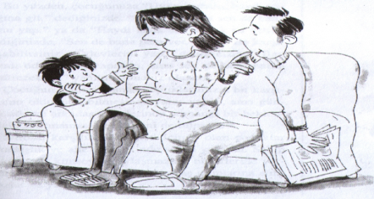

* Måter å takle problemer på gjøres gjennom demokratiske midler.

De inntar en ikke-straffende (spesielt fysisk vold) holdning.

* Barnets interesser ivaretas, og det tilrettelegges et miljø som utvikler deres evner.

* Barnet gis en aktiv rolle og ansvar i gjennomføringen av reglene.

* I stedet for å gi råd til barnet, er ønsket atferd tydelig angitt.

* Det oppmuntres til å stille spørsmål og uttrykke tanker.

* Det gir næring til følelsene av nysgjerrighet og oppdagelse.

* De er fri for unødvendige restriksjoner og press.

* De fokuserer på ros i stedet for bebreidelse.

**3.1 Effektene av demokratiske foreldres holdninger på barnets personlighetsutvikling:**

* De er ganske kreative. * De er balanserte og harmoniske.

* Forbedret beslutningstaking ferdigheter. * De har høy selvtillit.

* De vet hvordan de skal tenke alternativt, de har ikke vanskeligheter med å tilpasse seg nye situasjoner.

* De respekterer andres friheter, de kjenner grensene for sin egen frihet.

De beskytter sine egne rettigheter og respekterer andres rettigheter.

* De tilpasser seg lett vennegrupper. * De har ikke vanskeligheter med å bli inkludert i en gruppe og oppfylle sine plikter og ansvar i gruppen.

* De etablerer sunn kommunikasjon med jevnaldrende og voksne rundt seg.

4. Fri foreldreholdning (barnesentrert familie)

* Det er aldri noen klare regler for et barn. *Reglene er også langt fra implementering og kontroll.

*Denne holdningen gjelder både i og utenfor hjemmet.

*Alt barn ønsker blir oppfylt uten å stille spørsmål.

* Barnets ønsker er viktigere enn foreldrenes ønsker.

* Barnet er nesten den eneste prioriterte personen i familien.

4.1. Effektene av frie foreldres holdninger på barnets personlighetsutvikling

* Barnet kan bli et umettelig individ.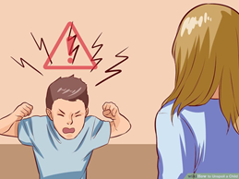

Barnet vil utvise et antisosialt personlighetstrekk og kan vise atferdstrekk som er egoistiske, uansvarlige, lynhurtige, utålmodige, stolte, arrogante, arrogante, bortskjemte og vil at alt han/hun sier skal gjøres øyeblikkelig.

De har vanskeligheter med å tilpasse seg det sosiale miljøet.

* Når de møter sannheten og ser at alt de sier ikke er sant, trekker de seg tilbake i sitt indre skall, skuffet.

**5.** **Ustabile foreldreholdningsegenskaper:   
\*** Ikke behandle alle barn likt, * Ikke gi likt ansvar,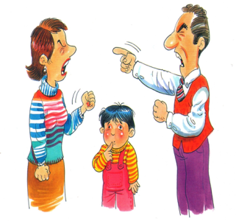

* Behandle gutter og jenter forskjellig avhengig av kjønn,

* Et barns oppførsel kan noen ganger få en veldig hard reaksjon, og noen ganger kan den være veldig positiv.

*Foreldre krangler foran barnet om en avgjørelse om barnet.

*Foreldre er ikke enige om barns opplæring. *Når den ene sier ja, sier den andre vanligvis nei.

**5.1** **Effektene av ustabile foreldreholdninger på barnets personlighetsutvikling**

* Barnet er forvirret over hvilken oppførsel det skal gjøre, hvor, hvordan og når.

*"Hvordan unngår jeg straff ved å gjøre denne oppførselen?" utvikler en teknikk.

* Barnet vet ikke hvordan det skal oppføre seg.

* Indre konflikter, rastløshet og mistillit først overfor foreldre og deretter overfor mennesker.

* Kan ikke ta de riktige avgjørelsene. * Kan ikke uttrykke sine synspunkter åpent.

* Han/hun kan ikke forsvare seg komfortabelt i noe miljø. *Kan være engstelig, godta det alle sier.

* Han/hun kan utvikle en reaktiv personlighetsstruktur som er irritabel, kranglete, rask til å bli sint, lyver.

*Tar alltid skritt senere enn andre mennesker.

**6. Overbeskyttende foreldreholdning:**

**\*** De oppdrar barna sine som babydukker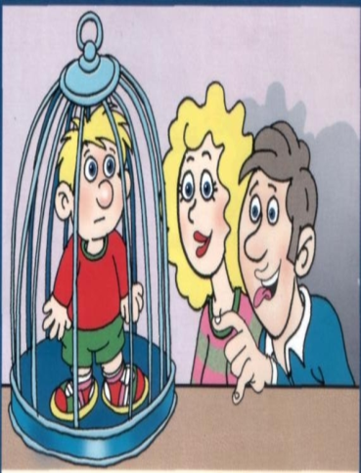

* De gir ikke barna muligheten til å oppleve livet.

*De er i en tilstand av konstant beskyttelse.

*Barn som er sent ute, overønsket, enebarn, eneste gutt eller jente er ofte i fokus for overdreven kjærlighet.

De oppfører seg som babyer, og innser ikke at barna deres vokser opp.

* De gir ikke noe arbeid og ansvar til barna sine, de gjør alt selv

* I slike familier gis ikke rett til naturlig liv. Uavhengig av hans/hennes alder spørs det ikke om hans/hennes mening i avgjørelsene som angår ham/henne.

| ''Hvis du hele tiden hjelper barnet ditt med å kle på og av,  Hvis du gir barnet ditt mer mat enn det kan spise, hvis du tvinger ham/henne til å spise maten han/hun ikke vil ha, hvis du mater barnet ditt, hvem kan bruke gaffel og skje, selv om han/hun er fem eller seks år gammel, med hendene.  Hvis du ikke lar barnet ditt gjøre feil  Du overkontrollerer barnet ditt, kontrollerer hele tiden hva han/hun gjør, spiser eller snakker.  Dere er overbeskyttende foreldre!» |
| --- |

**6.1. Effektene av overbeskyttende foreldreholdninger på barnets personlighetsutvikling**

Familiens overbeskyttende natur gjør barnet egoistisk. Han/hun begynner alltid å tiltrekke seg oppmerksomhet og venter på at menneskene rundt ham/henne skal tjene henne/ham.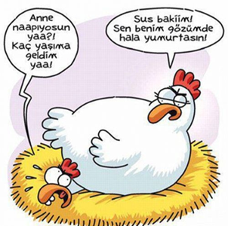

* I kampen om å stå i det sosiale livet kan barnet være mislykket og ulykkelig.

* Han/hun forventer kjærligheten og beskyttelsen han/hun ser fra sin familie fra sin kone eller mann i fremtiden. Han/hun som aldri blir voksen, forblir et "vokst barn". * Atferdsforstyrrelser (neglebiting, stamming, sengevæting, skolefobi, løgn etc.) sees.

**7.** **Perfeksjonistisk foreldreholdning:**

**\*** Foreldre som adopterer denne holdningen forventer at barna deres er perfekte på akademiske, sosiale, kunstneriske og idrettslige områder.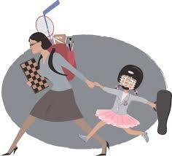

* De tar barnet med til en intensiv utdanningsprosess for å møte familiens forventninger.

*Forventninger fra barnet er over hans/hennes alder og kapasitet.

* Slike foreldre ønsker at barna deres skal nå idealer som de ikke kan nå, uavhengig av kapasitet.

* Er umettelig med hensyn til foreldrenes forventninger til barnet.

**7.1 .** **Effektene av perfeksjonistiske foreldreholdninger på barnets personlighetsutvikling**

* Ideene deres er ofte veldig rigide.

* Å lykkes på alle felt blir lagt på barnet som en tung byrde. * Et barn kan ikke leve sin barndom, kan ikke ha en sunn personlighetsutvikling.

* Føler en blanding av kjærlighet og hat. *De er umettelige.

* Barnet vet ikke hvor det skal stå, og det siste punktet settes av andre, spesielt foreldrene.

* Han/hun ønsker å være best i hver jobb på grunn av slikt press, men han/hun er skuffet når han/hun ikke kan nå ønsket nivå.